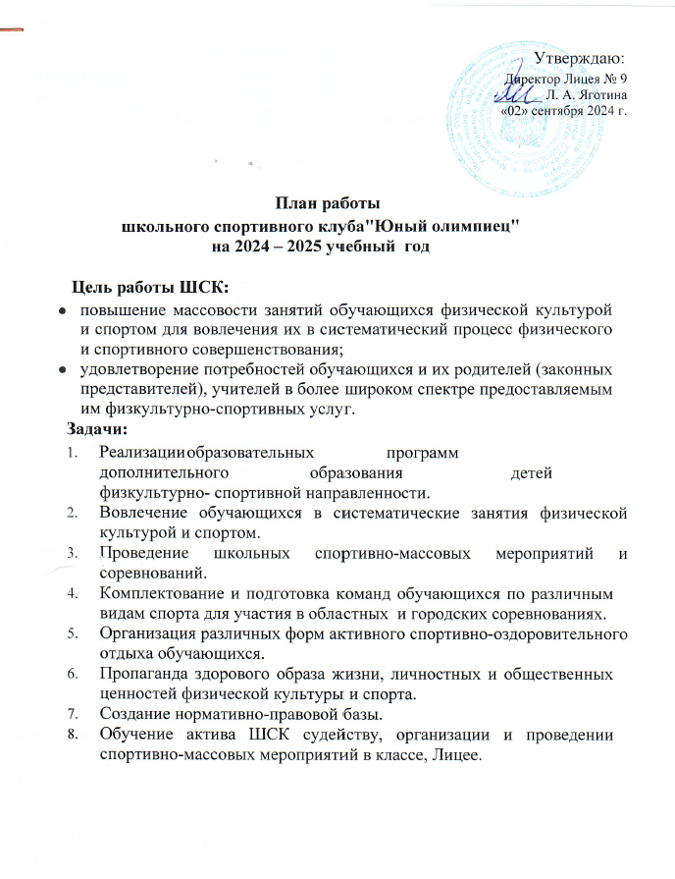

Направление деятельности | Содержание деятельности | Сроки | Ответственный
Работа с кадрами ШСК | - обеспечение ШСК педагогическими кадрами;  - анализ педагогического состава ШСК;  - движение кадров ШСК в текущем учебном году. | Сентябрь 2024 г. | Директор,  заместитель директора по УВР, руководитель ШСК
Планирование и организация  деятельности ШСК | - составление и утверждение планов работы ШСК на 2024- 2025 учебный год (план работы ШСК, календарный план спортивно-массовых  мероприятий);  - составление расписания работы ШСК | Сентябрь 2024 г. | Руководитель ШСК
Создание Совета клуба | - разъяснительная работа с ученическими коллективами школы, коллективами  спортивных секций. | Сентябрь 2024 г. | Руководитель ШСК
Методическая деятельность
Разработка, согласование программ дополнительного образования детей физкультурно- спортивной направленности | - анализ имеющихся программ ОО;  - выявление круга интересов обучающихся;  - написание программ ОО;  - согласование программ ОО в спортивных школах. | В течение года | Заместитель директора по УВР, руководитель ШСК
Проведение методических мероприятий с целью обмена опытом | - участие в методических объединениях педагогов ОО (на уровне города);  - участие в семинарах, круглых столах и других формах обмена  опытом в городе. | В течение учебного года по плану | Руководитель ШСК
Участие в конкурсах, форумах, проектах  разного уровня (областной, городской) | - поиск интересных вариантов конкурсной деятельности;  - подготовка к соревнованиям, состязаниям;  - непосредственное участие в соревнованиях;  - подведение итогов. | В течение учебного года по плану | Руководитель ШСК, учителя физической  культуры
Связь с образовательными, досуговыми и административными учреждениями города (социальное партнёрство)
Связь со спортивными школами города | - обмен информацией с сотрудниками других ОО, работающих в рамках физкультурно-спортивной направленности;  - проведение совместных мероприятий.  - проведение общих мероприятий. | В течение учебного года по плану | Руководитель ШСК, учителя физической  культуры
Контрольно-диагностическая деятельность
Аналитико-  диагностическая деятельность | - проведение мониторинга освоения обучающимися образовательных программ, выявление необходимости их корректировки;  - активное участие в работе ШСК всех его членов. | В течение учебного года по плану контроля | Заместитель директора по УВР, руководитель ШСК
Плановость и систематичность контроля учебно-тренировочного процесса | - мониторинг работы руководителей секций с планами учебно-  воспитательной работы; персональный контроль деятельности руководителей секций;  - составление графика посещения занятий;  - проверка ведения занятий;  - проверка оформления стендов, размещения инструкций по технике безопасности и правилам поведения, наличия спортивной формы у обучающихся;  - организация и проведение родительских собраний;  - анкетирование родителей с целью изучения  удовлетворённости работой спортивных секций ШСК. | В течение учебного года по плану контроля | Заместитель директора УВР, руководитель ШСК

Проведение промежуточной аттестации занимающихся в ШСК | - составление графика-сетки зачётных занятий (или оформление системы зачёта по участию в соревнованиях в течение года);  - проверка выполнения плана мероприятий и участия занимающихся в  соревнованиях. | В течение учебного года, конец года | Руководитель ШСК
Физкультурно-оздоровительная и спортивно-массовая работа
Проведение спортивных праздников, спортивных акций, смотров ШСК и других спортивных  мероприятий | - подготовка спортивно-  массовых мероприятий (разработка положений и плана подготовки);  - обеспечение участия обучающихся в спортивно-массовых мероприятиях;  - обеспечение участия обучающихся в сдаче норм ГТО;  - проведение мероприятий;  - анализ мероприятий. | В течение учебного года по календарному плану | Руководитель ШСК, учителя физической  культуры
Проведение спортивных соревнований, спартакиад школьного уровня | - составление плана проведения спортивных соревнований;  - комплектование команд для участия в спортивных соревнованиях;  - работа с командами по подготовке к соревнованиям;  - разработка графика | В течение учебного года по календарному плану | Руководитель ШСК, учителя физической  культуры
соревнований команд;
- проведение соревнований;
- подведение итогов.
Календарь соревнований Спартакиады школьников | - комплектование команд для участия в спортивных соревнованиях;  - работа с командами по подготовке к соревнованиям;  - участие в соревнованиях;  - подведение итогов | В течение учебного года по календарному плану | Руководитель ШСК, учителя физической  культуры
Работа по профилактике правонарушений и асоциального поведения несовершеннолетних
Мероприятия по  сохранности и увеличения контингента секций ШСК | - привлечение обучающихся «группы риска» в секции;  - индивидуальная работа с обучающимися, испытывающими затруднения в учёбе, межличностных отношениях;  - проведение родительских собраний в секциях;  - проведение совместных мероприятий обучающихся и родителей;  - проведение состязаний между командами обучающихся и педагогов;  - использование сайта Лицея для массового вовлечения учащихся в работу секций  ШСК. | В течение учебного года | Руководитель ШСК, заместитель директора по УВР

Рабочие мероприятия
№ | Мероприятие | Сроки | Ответственные | Участники
Организационно-педагогическая работа
1. | Выборы состава Совета ШСК | сентябрь | Руководитель ШСК | Совет ШСК +  учителя
2. | Обсуждение и утверждение плана работы на 2024-2025 учебный год. | сентябрь | Руководитель ШСК,  члены ШСК | Совет ШСК +  учителя
3. | Составление плана спортивно- массовых мероприятий на 2024-2025 учебный год. | сентябрь | Руководитель ШСК, члены ШСК | Совет ШСК + учителя
4. | Подготовка спортивного зала и площадок, подготовка команд участников, подбор судейских бригад, обеспечение наградного  фонда. | В течение года | Руководитель ШСК, члены ШСК | Совет ШСК + учителя
5. | Оформление стенда клуба:  - оформление текущей  документации (таблицы соревнований, итоги,  поздравления, объявления) | В течение года | Руководитель ШСК, члены ШСК | Совет ШСК + учителя
Учебно-воспитательная работа
1. | Привлечение родителей для участия в спортивно-массовых мероприятиях в качестве участников, судей и группы  поддержки. | В течение года | Руководитель ШСК, члены ШСК | Совет ШСК + учителя + родители
2. | Организация и проведение спортивно-массовых мероприятий и праздников (согласно плану) по  направлению работы ШСК. | В течение года | Руководитель ШСК, члены ШСК | Совет ШСК + учителя + родители
Методическая работа
1. | Изучение нормативной  документации, регламентирующей деятельность ШСК. | В течение года | Руководитель ШСК, члены ШСК | Члены ШСК
2. | Посещение занятий спортивных групп | В течение  года | Руководитель ШСК,  члены ШСК | Члены ШСК
Спортивно-массовая работа
1. | Составление и утверждение плана спортивно-массовых мероприятий. | сентябрь | Руководитель ШСК,  члены ШСК | Члены ШСК
2. | Организация и проведение межклубных, внутриклубных  соревнований и праздников. | В течение года | Руководитель ШСК, члены ШСК | Члены ШСК
3. | Обеспечение участия команд клуба в районных и городских  мероприятий. | В течение года | Руководитель ШСК, члены ШСК | Члены ШСК
Контроль и руководство
1. | Анализ хода выполнения  поставленных задач и проведения спортивно-массовых мероприятий. | 2 раза в год | Руководитель ШСК
2. | Корректировка работы ШСК | В течение  года | Заместитель директора по УВР

Всероссийские Акции по пропаганде здорового образа жизни

1 | «Кросс Нации» |  | Сентябрь  21.09.24 |  | 9 классы | Учителя физкультуры
2 | «Лыжня России» |  | Февраль –март 2025г. |  | 5-11 классы | Учителя физкультуры
3. | «Наше здоровье - в наших руках» |  |  |  |  | Кл.рук., учитель физкультуры
 | Физкультурно-массовая работа
1 | Веселые старты 2-6 классы  «Папа ,мама, я- спортивная семья» -1кл. | Апрель 2025г. |  |  | 2-6 кл.  1кл. семьи | Учителя физкультуры, кл.рук.
3 | Отборочные соревнования по ОФП-9-11 кл. | Сентябрь 2024г |  |  | 9-11кл. | Учителя физкультуры
4 | Турнир по пионерболу 3-4 кл., | Ноябрь 2024г. |  |  | 3-4 кл. | Учителя физкультуры
5 | Турнир по настольному теннису и мини-футболу. | Декабрь 2024г. |  |  | Желающие  1-11кл | Учителя физкультуры
6 | Турнир по волейболу « 23+8» | Февраль-  Март 2025г. |  |  | 9-11 кл.  7-8 кл. | Учителя физкультуры
7 | Сдача нормативов ГТО  ( ст. Елесиной) | Февраль  -март 2025г. |  |  | желающие | Учителя физкультуры
8 | Турнир по пионерболу | Март 2025г. |  |  | 5-6кл | Учителя физкультуры
 | Весенний кросс-7-8 кл.(отборочные) | Апрель 2025г. |  |  | 7-8 классы | Учителя физкультуры
9 | Мероприятия вне плана работы |  |  |  |  | Учителя физкультуры

